EL NIÑO/OSCILACIÓN DEL SUR (ENSO por sus siglas en inglés)
DISCUSIÓN DIAGNÓSTICA

Emitida por el

CENTRO DE PREDICCIONES CLIMÁTICAS/NCEP/NWS y el Instituto Internacional de Investigación para el Clima y la Sociedad
Traducción cortesía del: NWS-WFO SAN JUAN, PUERTO RICO
9 de febrero de 2017

Estatus del Sistema de alerta del ENSO: Última Advertencia de La Niña

Sinopsis: Condiciones ENSO-Neutrales han regresado y son favorecidas para que continúen hasta por lo menos la primavera de 2017 del Hemisferio Norte.
Condiciones de La Niña ya no están presentes, con valores un poco por debajo del promedio en las temperaturas de la superficie del océano (SST, por sus siglas en inglés) observadas a través del centro del Océano Ecuatorial Pacífico pero sobre el promedio y aumentando a través del este del Océano Pacífico (Fig. 1). Los últimos valores semanales del índice de Niño fueron de -0.3ºC en el oeste de las regiones del Niño-4 y Niño 3.4, y +1.5ºC en el este de las región del Niño-1+2 (Fig. 2). Las anomalías en el contenido de calor en la capa alta del océano aumentaron durante el mes de enero y estuvieron levemente positivas cuando se promediaron a través del este del Pacífico (Fig 3.), un reflejo de temperaturas sobre el promedio se observó en la profundidad (Fig. 4). La convección atmosférica permaneció suprimida sobre el Pacífico tropical central y se intensificó sobre Indonesia (Figura 5). Los vientos del este se intensificaron levemente en los niveles bajos sobre el oeste del Pacífico, y los vientos del oeste en las capas altas estuvieron cerca del promedio. En general, el sistema océano y atmósfera está consistente con condiciones ENSO-neutrales.
La mayoría de los modelos predicen una continuación de un ENSO-neutral (el promedio-de 3 meses del Niño-3.4 entre -0.5°C y 0.5°C) hasta el verano del Hemisferio Norte (Fig. 6). Sin embargo, el pronóstico de algunos modelos dinámicos, incluyendo el NCEP CFSv2, anticipan un cambio a El Niño tan pronto como la primavera (marzo-mayo de 2017) del Hemisferio Norte. Debido a que hay alta incertidumbre en los pronósticos hechos en esta época del año para la primavera y verano entrante, y la persistencia de los patrones de convección tropicales consistentes con La Niña, el consenso de los pronosticadores favorece a un ENSO-neutral durante la primavera con un ~60% de probabilidad. Hay probabilidades de El Niño para la segunda mitad del 2017 (~50% de probabilidad en Septiembre-Noviembre). En resumen, condiciones ENSO-neutrales han regresado y son favorecidas a que continúen hasta por lo menos la primavera del 2017 (oprima para las probabilidades de periodos de 3-meses Consenso del Pronóstico de CPC/IRI).
Esta discusión es un esfuerzo consolidado de la Administración Nacional Oceánica y Atmosférica (NOAA por sus siglas en inglés), el Servicio Nacional de Meteorología de NOAA y sus instituciones afiliadas. Las condiciones oceánicas y atmosféricas son actualizadas semanalmente en la página de Internet del Centro de Predicciones Climáticas (Condiciones actuales de El Niño/La Niña y La Discusión de Expertos). De igual manera, los pronósticos son actualizados mensualmente en la sección Foro de Pronóstico del Boletín de Diagnóstico Climático del Centro de Predicciones Climáticas (CPC por sus siglas en inglés). Perspectivas y análisis adicionales están disponibles en el blog del ENSO. La próxima Discusión Diagnóstica del ENSO está programada para el 9 de marzo de 2017. Para recibir una notificación por e-mail al momento en que la Discusión Diagnóstica del ENSO mensual este disponible, favor enviar un mensaje a: ncep.list.enso-update@noaa.gov.

Centro de Predicciones Climáticas
Centros Nacionales de Predicción Ambiental
NOAA / Servicio Nacional de Meteorología
College Park, MD 20740

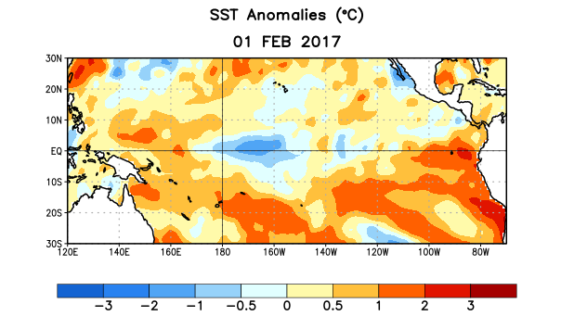
Figura 1. Anomalías (°C) promedio de la temperatura de la superficie del océano (SST, por sus siglas en inglés) para la semana centrada el 1 de febrero de 2017. Las anomalías son calculadas utilizando como referencia los periodos promedio semanales de 1981-2010.

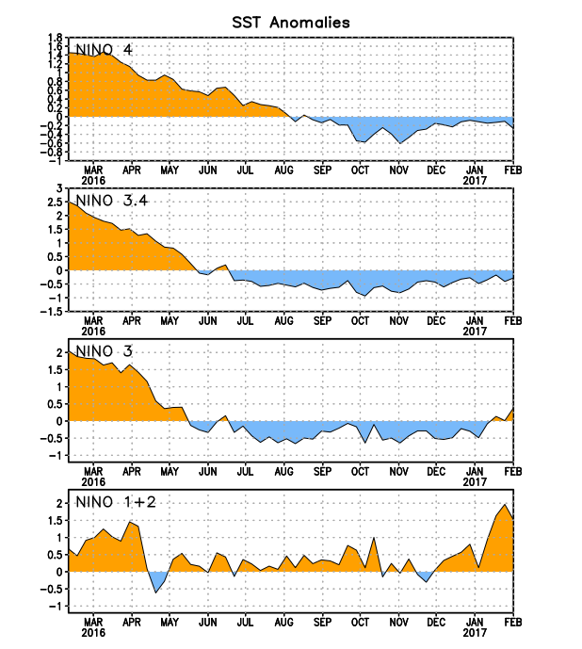
Figura 2. Series de Tiempo de las anomalías (en °C) de temperaturas de la superficie del océano (SST) en un área promediada en las regiones de El Niño [Niño-1+2 (0°-10°S, 90°W-80°W), Niño 3 (5°N-5°S, 150°W-90°W), Niño-3.4 (5°N-5°S, 170°W-120°W), Niño-4 (150°W-160°E y 5°N-5°S)]. Las anomalías de SST son variaciones de los promedios semanales del período base de 1981-2010.

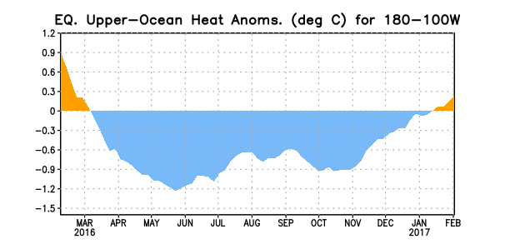
Figura 3. Anomalías del contenido calórico (en °C) en un área promediada del Pacífico ecuatorial (5°N-5°S, 180°-100°W). Las anomalías en el contenido calórico son calculadas como las desviaciones de los penta-promedios del período base de 1981-2010.

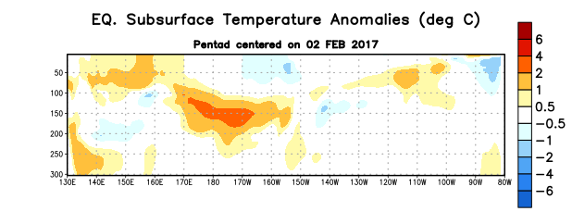Figura 4. Anomalías de la temperatura (en °C) en un transecto de profundidad-longitudinal (0-300m) en la parte superior del océano Pacífico ecuatorial, centradas en la semana de 2 de febrero de 2017. Las anomalías son promediadas entre 5°N-5°S. Las anomalías son variaciones del penta-promedios del período base de 1981-2010.

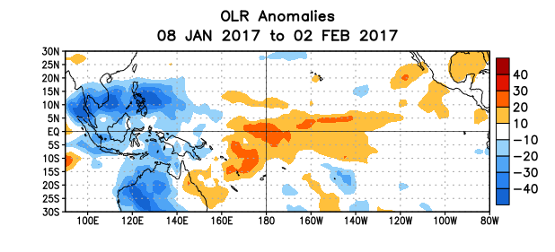Figura 5. Anomalías del promedio de la radiación de onda larga emitida (OLR, por sus siglas en inglés) (W/m²) durante el período del 8 de enero de 2017 - 2 de febrero de 2017. Las anomalías de OLR se calculan como desviaciones de los penta-promedios del período base de 1981-2010.

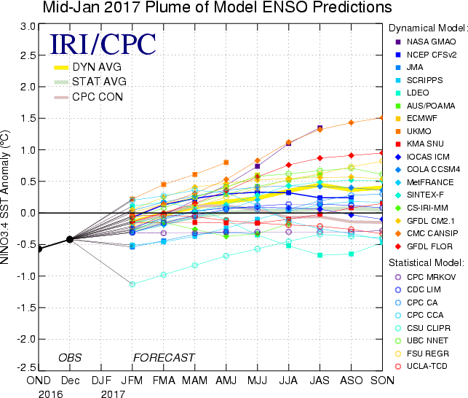
Figura 6. Pronósticos de las anomalías de la temperatura de la superficie del océano (SST) para la región de El Niño 3.4 (5°N-5°S, 120°W-170°W). Figura actualizada el 18 de enero de 2017.

